- Ampliar la información que se quiere mostrar en el inicio.
- Historia
- Sesion de fotos para montar en la página.

Ajustes:
Pagina inicial

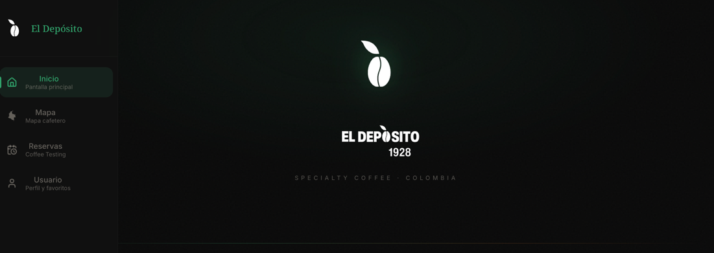

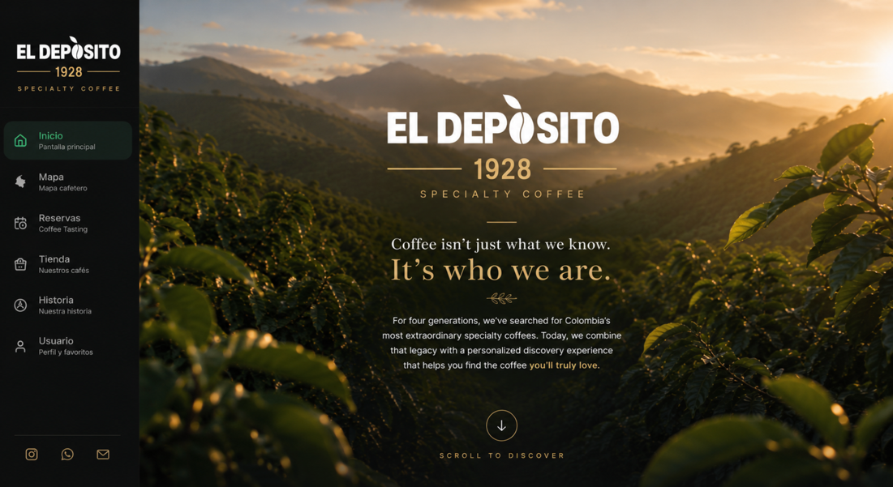
- Me gustaría tener una imagen de fondo con un paisaje cafetero y que adelante resalte el logo y marca. Esto con el objetivo de bajar un poco el color y de que sea un poco más llamativo.
- Debe quedar "Specialty Coffee".
- Incluir esta frase en la página de inicio. El objetivo es conectar a la gente y ahí lo que se describe es, primero, que no es solo lo que nosotros conocemos, sino que realmente es nuestra esencia y mostramos que seleccionamos muy buenos cafés, pero que además de una manera súper innovadora y personalizada aprendemos a dar las mejores recomendaciones y eso es lo que vamos a proporcionarle a través de este espacio.

"Coffee isn't just what we know. It's who we are.
For four generations, we've searched for Colombia's most extraordinary specialty coffees. Today, we combine that legacy with a personalized discovery experience that helps you find the coffee you'll truly love."
“El café no es solo de lo que más sabemos. Es parte de quienes somos.
Durante cuatro generaciones hemos dedicado nuestra vida a descubrir los más cafés extraordinarios. Hoy combinamos ese legado con una experiencia personalizada para ayudarte a encontrar el café que fue diseñado para ti”

- Con base en esto, y la paleta de colores, ajustar espacios, letras y tonos.

- Nuestra Historia (Versión español y versión inglés”

Nuestra historia
El Depósito ha cambiado con los años. Nuestro propósito, nunca.
En la década de 1940, en Viterbo, Caldas, un pequeño pueblo en el centro de Colombia, Félix González fundó el Depósito de Café “Félix González e Hijos”.
No era una cafetería.
No era una tostadora.
Era el lugar al que pequeños productores llegaban con sus cosechas, confiando en que la familia González, conocedora del café de calidad, sabría reconocer sus mejores granos para conectarlos con el mundo.
Ese fue el comienzo de un legado.
Con el paso de los años, Sigifredo González creció mientras El Depósito prosperaba. A sus 13 años comenzó a hacer parte del negocio familiar, aprendiendo algo que ningún libro podía enseñar: reconocer un café extraordinario.
Ese conocimiento se convirtió en la mayor herencia de la familia. Durante cuatro generaciones, el café ha sido mucho más que un producto: ha sido una forma de vida.
Casi 80 años después, El Depósito ha evolucionado, pero su propósito permanece intacto. El lugar que antes conectaba grandes cafés con el mercado, hoy conecta cafés especiales excepcionales con las personas que realmente los van a apreciar.
Por eso dedicamos nuestro día a día a seleccionar algunos de los mejores cafés de especialidad de Colombia y a ayudar a cada persona a descubrir cuál se adapta mejor a su paladar. Porque creemos firmemente que la elección de un buen café no debería dejarse al azar.
En 2023, Javier González y Santiago González abrieron nuevamente las puertas de El Depósito 1928: no como una cafetería tradicional, sino como una nueva forma de vivir, descubrir y enamorarse del café.
“Cuatro generaciones. Un mismo propósito: conectar cafés extraordinarios con las personas que realmente los van a valorar”.

OUR STORY

The Depot Has Changed. Our Purpose Never Did.

In the 1940s, in Viterbo, Caldas—a small town in the heart of Colombia—Félix González founded Depósito de Café Félix González e Hijos.
It wasn't a coffee shop.
It wasn't a roastery.
It was a place where local coffee growers arrived with their harvests, trusting the González family—renowned for their ability to recognize exceptional quality coffees—to carefully select the finest beans and connect them with the world.
That was the beginning of a legacy.
As the years passed, Sigifredo González grew up alongside El Depósito. At just thirteen years old, he joined the family business, learning something no book could ever teach: How to recognize truly exceptional coffee.
That knowledge became the family's greatest inheritance. For four generations, coffee has been far more than a product. It has been a way of life.
Nearly eighty years later, El Depósito has evolved, but its purpose remains unchanged. What once connected exceptional coffees with the market now connects Colombia's finest specialty coffees with the people who will truly appreciate them.
Every day, we carefully curate some of Colombia's most outstanding specialty coffees and guide each person toward the one that best matches their taste. Because we firmly believe that choosing a great coffee should never be left to chance.
In 2023, Javier González and Santiago González reopened the doors of El Depósito 1928—not as a traditional coffee shop, but as a new way to experience, discover, and fall in love with specialty coffee.
“Today, four generations of coffee expertise come together with a personalized discovery experience, helping every person find the coffee they'll truly love”

- Servicios coffee tasting
Cuando una persona selecciona el coffee tasting en el menú lateral izquierdo se abre un pantallazo que describe de manera breve lo que es este coffee tasting que ofrecemos para motivar a las personas a que lo haga. Si alguien ya sabe cuál de los testing quiere reservar, pues habrá un botón que lo lleva directamente a la parte donde hace la reserva de la experiencia. Si no, puede ver como una descripción rápida de lo que es y por qué debe hacerse con el depósito. Aquí tenemos que ser muy certeros en captar la atención de la persona.
Nuevamente el menú lateral izquierdo aquí se ve desplegado, pero para mayor limpieza visual se oculta cuando la persona no lo está utilizando.

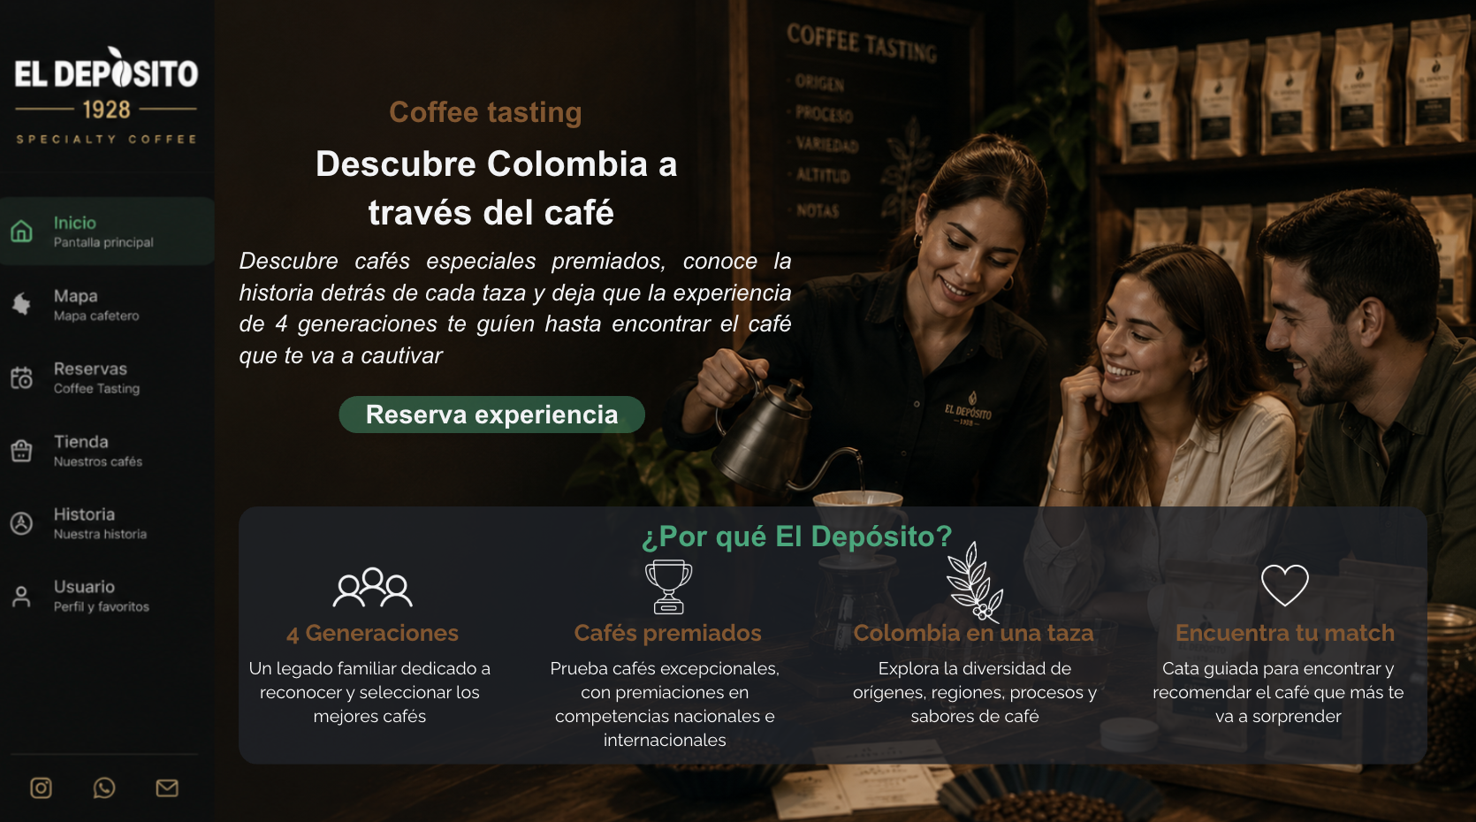

Si la persona está interesada en ver la descripción de los servicios que tenemos como coffee testing, puede hacer scroll para ir bajando y ver los dos servicios que tenemos inicialmente. Debe haber en esta parte algún indicativo que muestre que debe bajar o que más adelante podrá profundizar. Como forma de llamar a la acción para que la gente siga explorando sobre qué ofrecemos.

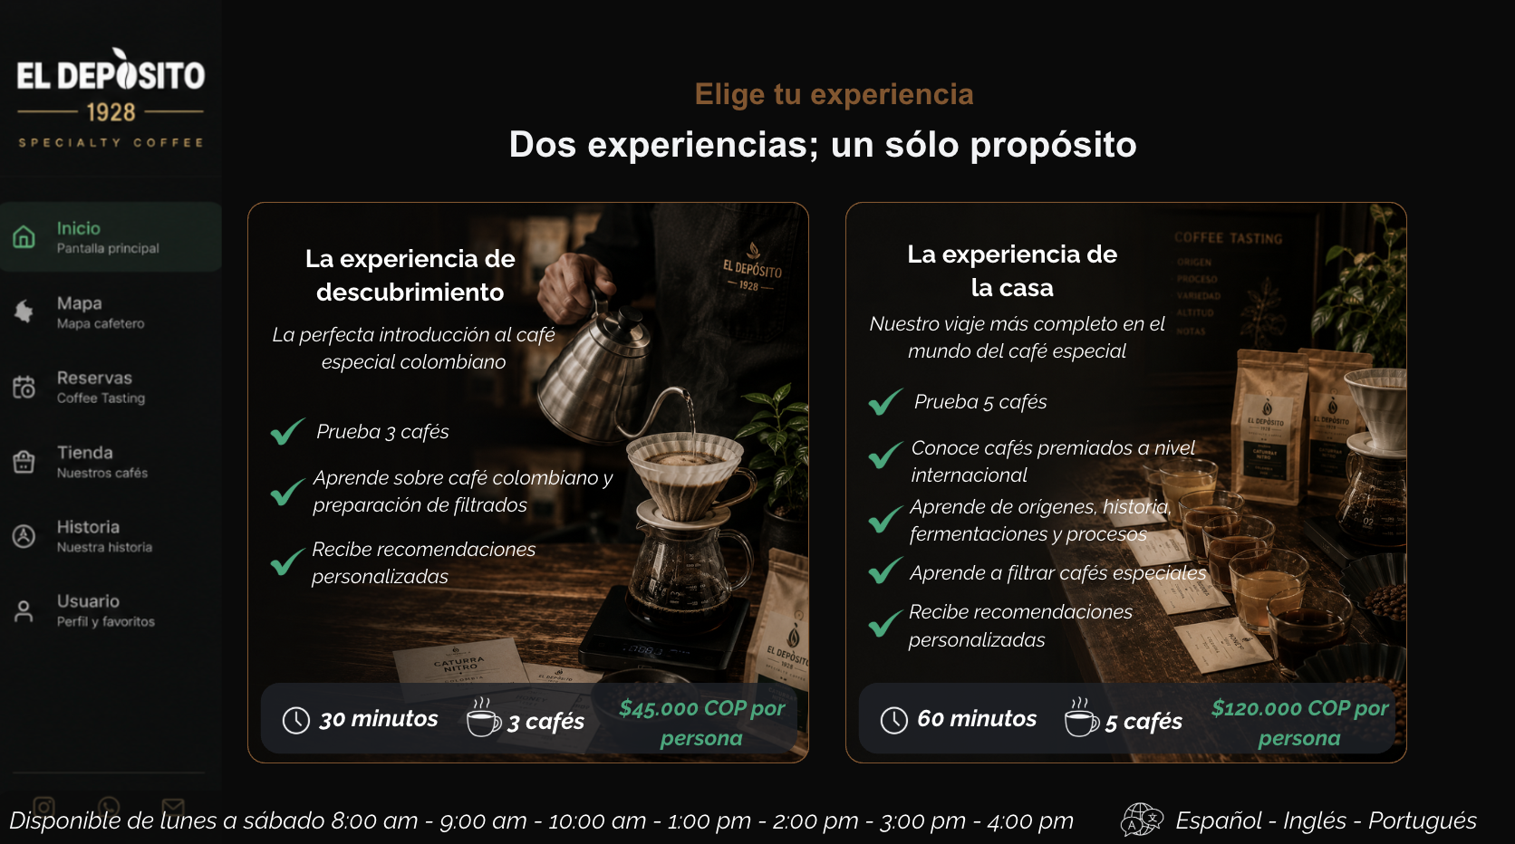

En este segundo pantallazo se describen los dos servicios de manera resumida apoyándose en contenido visual para motivar a que las personas lo hagan. Una opción es hacerlo muy light y que pueda tener un botón que amplíe la información y, ahí, mostrar más contenido sobre una explicación más detallada de en qué consiste, los tiempos, etc. Con apoyo de imágenes.
Si la persona ya vio y sabe cuál quiere, de ahí también podría haber un llamado a la acción para que vaya y reserve de manera directa este coffee tasting que se le está presentando.

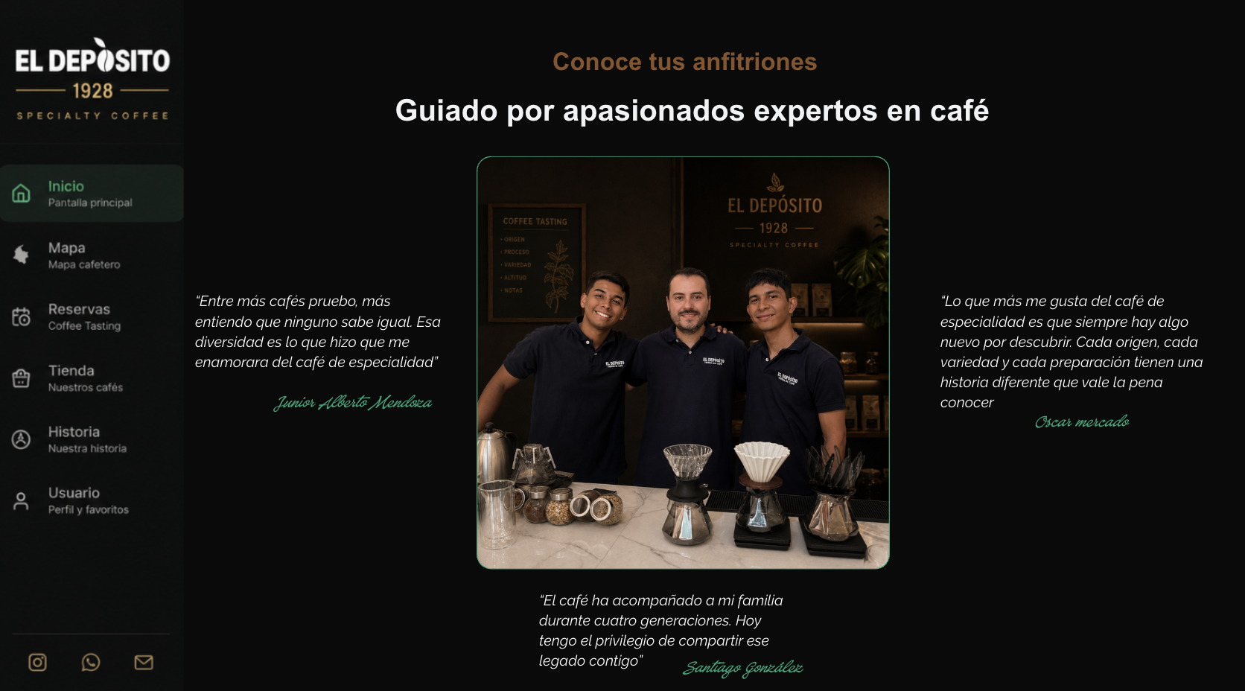

Luego se propone un pantallazo, después de hacer scroll, donde se presente al equipo y a las personas que podrían atender. Aquí en la tienda, ahí puse una sugerencia de cómo frases que haya dicho alguno de los tres y poner como la firma. Esa la podemos modificar por ahora y simplemente un tema de forma. Después ajustamos el contenido y a tener en cuenta si va a haber un enlace directo desde el menú del lado izquierdo a nuestro equipo, conoce sobre nosotros, podría hacer este mismo pantallazo.

